Ensinar.org

Documento de Requisitos
Versão 1.0

Equipe: Eduardo Mazza Batista (emb@cin.ufpe.br)
Ivanildo José de Sousa Aquino Júnior (ijsaj@cin.ufpe.br)
Milton Burgos Josué Neto (mbjn@cin.ufpe.br)
Tiago Marafante Lins de Souza (tmls@cin.ufpe.br)

Histórico de Revisões
Data | Versão | Descrição | Autor
07/06/2004 | 0.1 | Versão inicial do documento | Ensinar.org
11/06/2004 | 0.2 | Revisão do documento | Ensinar.org
14/06/2004 | 1.0 | Definição da Versão Final | Ensinar.org

Índice
1 Introdução 4
1.1 Propósito do documento de requisitos 4
1.2 Escopo do produto 4
1.3 Concepção do sistema 4
1.4 Convenções, termos e abreviações 4
1.4.1 Identificação dos Requisitos 4
1.4.2 Prioridade dos Requisitos 4
1.5 Referências 5
1.6 Visão Geral 5
2 Descrição geral 6
2.1 Usuários do sistema 6
2.2 Componentes do sistema 6
2.3 Suposições e dependências 6
3 Requisitos do Software 7
3.1 Requisitos Funcionais 7
3.1.1 Lista dos requisitos funcionais 7
3.1.2 Descrição dos requisitos funcionais 9
3.2 Requisitos Não-funcionais 14
3.2.1 Requisitos de Segurança 14
3.2.2 Requisitos de Interface 14
3.2.3 Requisitos de Operacionais 14
3.2.4 Requisitos de Confiabilidade 14
4 Casos de uso 15
4.1 Diagrama de casos de uso 15
4.1.1 Relacionamentos 15
4.1.2 Usuário 15
4.1.3 Administrador 16
4.1.4 Professor 16
4.1.5 Aluno 17
4.2 Descrição dos casos de uso 17
4.2.1 Logar 17
4.2.2 Acessar Chat 18
4.2.3 Acessar Fórum 18
4.2.4 Enviar Mensagem 19
4.2.5 Editar Perfil 19
4.2.6 Deslogar 20
4.2.7 Cadastrar Curso 20
4.2.8 Editar Curso 21
4.2.9 Remover Curso 21
4.2.10 Visualizar Cursos 22
4.2.11 Cadastrar Professor 22
4.2.12 Editar Professor 23
4.2.13 Remover Professor 23
4.2.14 Visualizar Professores 24
4.2.15 Aprovar Matrícula 24
4.2.16 Rejeitar Matrícula 25
4.2.17 Editar Período de Matrícula 25
4.2.18 Remover Aluno do Curso 26
4.2.19 Cadastrar Atividade 26
4.2.20 Editar Atividade 27
4.2.21 Remover Atividade 27
4.2.22 Cadastrar Anúncio 28
4.2.23 Editar Anúncio 28
4.2.24 Remover Anúncio 29
4.2.25 Cadastrar Recurso 29
4.2.26 Editar Recurso 30
4.2.27 Remover Recurso 30
4.2.28 Aprovar Indicação de Recurso 31
4.2.29 Rejeitar Indicação de Recurso 31
4.2.30 Visualizar Desempenho da Turma 32
4.2.31 Visualizar Cursos Ministrados 32
4.2.32 Cadastrar 33
4.2.33 Visualizar Cursos Oferecidos 33
4.2.34 Matricular 34
4.2.35 Cancelar Matrícula 34
4.2.36 Consultar Biblioteca 35
4.2.37 Indicar Recurso 35
4.2.38 Adicionar Item 36
4.2.39 Remover Item 36
4.2.40 Limpar Mesa de Estudo 37
4.2.41 Realizar Atividade 37
4.2.42 Visualizar Atividades 38
4.2.43 Visualizar Desempenho 38
4.2.44 Visualizar Certificados 39

Ensinar.org
_______________________________________________________________________________________________________________________________________________________________________________________________________
Documento de Requisitos
_______________________________________________________________________________________________________________________________________________________________________________________________________

Introdução

Propósito do documento de requisitos
Este documento destina-se aos clientes, engenheiros e gerentes envolvidos no desenvolvimento do sistema, doravante referido apenas como Ensinar.org. O propósito deste documento é apresentar a descrição dos serviços e funções que o sistema a ser desenvolvido deve prover, bem como as suas restrições de operação e propriedades gerais, a fim de ilustrar uma descrição detalhada do sistema para um auxílio durante as etapas de análise, projeto e testes. O documento especifica todos os requisitos funcionais e não funcionais do sistema e foi preparado levando-se em conta as funcionalidades levantadas durante a fase de concepção do sistema.

Escopo do produto
O projeto consiste na construção de uma ferramenta para gerenciamento de aprendizado (Learning Management System - LMS), que possa atender os requisitos da Universidade Federal de Pernambuco no fator de educação à distância. O projeto visa auxiliar o sistema de ensino através de ferramentas síncronas e assíncronas que serão usadas por funcionários e alunos da instituição de ensino.

Não fazem parte do escopo do projeto:
- Instalação e configuração do ambiente tecnológico do cliente.
- Treinamento de instalação, configuração, administração e utilização do sistema;
- Integração com quaisquer sistemas ou base de dados do ambiente tecnológico do cliente;

Concepção do sistema
Foram usados dois métodos para que pudessem ser obtidos os requisitos do sistema:
- Consulta com especialista:
- Gustavo, coordenador de pós-graduação do curso de Ciências Contábeis da Universidade Federal de Pernambuco orientou na concepção do sistema devido sua experiência em trabalhar em cursos semi-presenciais e ser um dos consultores do Virtus;
- Alex Sandro Gomes, professor do Centro de Informática da Universidade Federal de Pernambuco orientou na análise de requisitos devido a sua grande experiência em desenvolvimento de software educativo;
- Silvio Zanchetti, coordenador do curso on-line ITUC/AL, foi outro entrevistado;
- Manasses dos Santos Silva, responsável pelo treinamento dos funcionários do laboratório HEXAL BRASIL.

Convenções, termos e abreviações
Para evitar interpretações incorretas deste documento, algumas convenções e termos específicos são descritos a seguir:

Identificação dos Requisitos
Cada requisito será unicamente identificado no formato [tipoRequisito.numero]. Para requisitos funcionais, o código do tipo de requisito será RF, e para requisitos não funcionais, RNF. Um número será assinalado a cada requisito de forma incremental, na ordem que forem mencionados neste documento.

Prioridade dos Requisitos
Foram adotadas as seguintes denominações para estabelecer a prioridade dos requisitos: essencial, importante e desejável.
- Essencial: é o requisito sem o qual o sistema não entra em funcionamento, ou seja, são requisitos imprescindíveis tendo que ser implementados impreterivelmente.
- Importante: é o requisito sem o qual o sistema entra em funcionamento, mas de maneira insatisfatória, ou seja, devem ser implementados, mas se não forem, o sistema poderá ser implantado e usado mesmo assim.
- Desejável: é o requisito que não compromete as funcionalidades básicas do sistema, podendo funcionar de forma satisfatória sem ele, ou seja, são requisitos que podem ser deixados para versões posteriores do sistema, caso não haja tempo hábil para implementá-los na versão que está sendo especificada.

Referências
Esta subseção apresenta as referências aos documentos que utilizamos no auxílio à construção deste documento de requisitos.
- Periódicos da CAPES - http://www.periodicos.capes.gov.br/
- Referências da Disciplina Engenharia de Software Educativo - http://www.cin.ufpe.br/~asg/nova_pagina_1.htm
- Página da Disciplina Especificação de Requisitos e Validação de Sistemas- http://www.cin.ufpe.br/~if716/

Visão Geral
Este documento está organizado da seguinte forma:
- A seção 1 apresentou uma introdução ao documento de requisitos e ao sistema sendo especificado;
- A seção 2 apresenta uma descrição geral do sistema;
- A seção 3 apresenta as definições dos requisitos funcionais e não-funcionais do sistema;
- A seção 4 apresenta o diagrama de casos de uso do sistema, bem como as descrições dos casos de uso definidos;

Descrição geral

Usuários do sistema

Usuário: realizam as tarefas comuns a todos os usuários, tal como: logar e enviar mensagens. Todos demais usuários estendem as funcionalidades de Usuário;

Administradores: responsáveis pelo gerenciamento das entidades pertinentes à instituição e pela alocação de outros administradores;

Coordenadores: responsáveis pela aprovação de disciplinas, turmas e matrículas realizadas pela secretaria do curso, além de ser responsável pela alocação da secretaria.

Secretaria: responsáveis pelo cadastramento de disciplinas e turmas, pela alocação de professores e monitores de um curso e matrículas dos alunos.

Professores: responsáveis pela criação do programa da disciplina através de ferramentas de planejamento e criação de atividades.

Alunos: seguem o programa da disciplina criada pelo professor, tendo como apoio ferramentas de comunicação, tal como: chat e fórum.

Abrangência e sistemas similares

Abrangência:
O sistema irá conter ferramentas para construção de um plano de aulas que esteja de acordo com os objetivos e metodologia de uma turma ministrada pelo professor. O professor através de ferramentas (como Chat, Fórum, Base de Documentos) irá montar o programa desta disciplina que deverá ser seguido pelo aluno usuário do sistema. O professor terá a liberdade de crias atividades (textos e questionários) e determinar prazos a serem cumpridos pelos alunos. Serão armazenadas as resoluções dos alunos para serem corrigidas pelo professor posteriormente, gerando estatísticas do desempenho de cada aluno e da turma. O sistema também irá prover o gerenciamento das entidades que compõem a instituição e os usuários do sistema.

Dentre as ferramentas de comunicação do sistema existirão as assíncronas, como Chat, onde poderão ser feitas reuniões, discussões, explicações conjuntas ou qualquer outra atividade de comunicação. O Fórum consiste na ferramenta síncrona usada para os mesmo fins do Chat.

Das ferramentas de planejamento podemos citar:
· Avaliações e Exercícios - serão criadas tarefas a serem entregues pelos alunos nos determinados prazos;
· Anúncios - espaço para criação de avisos e informes aos alunos de uma determinada turma;
· Manipulação de Arquivos - haverá um diretório onde podem ser acumulados arquivos de diversos tipos pelos usuários;
· Planejamento de Aulas - planejamento de uma aula estruturada com leituras e exercícios.

Sistemas similares:
No cenário atual da universidade se encontra um sistema que é responsável por realizar tal tarefa, denominado Virtus, porém o sistema não atende todas as necessidades, não sendo considerado satisfatório pela maioria dos usuários.

No cenário nacional encontram-se três sistemas que se destacam:

AulaNet - é um ambiente de software baseado na Web, desenvolvido no Laboratório de Engenharia de Software - LES - do Departamento de Informática da PUC-Rio, para administração, criação, manutenção e participação em cursos à distância.

WebAula - é um produto formado por soluções integradas de gerenciamento de aprendizagem, conhecimento e conteúdos on-line, resultado de uma joint venture entre as empresas Zargon e Poliedro.

TelEduc - é um ambiente para a criação, participação e administração de cursos na Web. Ele foi concebido tendo como alvo o processo de formação de professores para informática educativa, baseado na metodologia de formação contextualizada desenvolvida por pesquisadores do Nied (Núcleo de Informática Aplicada à Educação) da Unicamp.

No cenário internacional os sistemas de maior porte são:

WebCT - O WebCT é um programa que possibilita a criação de ambientes educacionais na Internet, desenvolvido pela University of British Columbia - Canadá. Ele permite a colocação do conteúdo de um curso na Internet pelo professor e, em seguida, o cadastro os alunos que participarão daquele curso. O objetivo principal é possibilitar a interação entre tais sujeitos através de ferramentas de trabalho em grupo, tais como: fóruns de discussão, chat, palestras on-line, além de facilitar a comunicação professor-aluno, através da publicação de notas e gabaritos de avaliações.

Blackboard - é um sistema de autoria extremamente amigável, desenvolvido para ser utilizado por educadores e profissionais interessados em aplicar as novas tecnologias interativas da rede na educação, contribuindo para a metodologia de ensino presencial e potencializando o processo de ensino e aprendizagem a distância.

Suposições e dependências
As seguintes suposições são válidas no decorrer do desenvolvimento do sistema sendo especificado:
- O cliente está responsável pela aquisição de infra-estrutura necessária em seu ambiente de produção;
- O cliente será responsável pela disponibilização de recursos de hardware, software, e outros requerimentos destinados à implantação do sistema desenvolvido.

Requisitos do Software

Requisitos Não-funcionais
Os requisitos que descrevem os aspectos não-funcionais do sistema são apresentados a seguir:

Requisitos de Segurança
Ident. | Descrição | Casos de uso relacionados
RNF/SEG-01 | O usuário autorizado deverá efetuar logon no sistema para poder realizar as operações de manutenção de cadastros de usuários autorizados e documentos. | - Todos menos [CDU-01], [CDU-32] e [CDU-33]

Requisitos de Interface
Ident. | Descrição | Casos de uso relacionados
RNF/INT-01 | O sistema deve ter uma interface de fácil utilização.

Requisitos de Operacionais
Ident. | Descrição | Casos de uso relacionados
RNF/OPE-01 | O sistema deve ser desenvolvido em C#.
RNF/OPE-02 | O sistema deve ser desenvolvido em uma arquitetura em camadas.
RNF/OPE-03 | A camada de aplicação para web compatível com browsers de mercado (Internet Explorer, Netscape).

Requisitos de Confiabilidade
Ident. | Descrição | Casos de uso relacionados
RNF/CON-01 | O sistema deve estar disponível 24 horas por dia durante os 7 dias da semana. Por não se tratar de um sistema crítico, o sistema poderá ficar fora do ar até que seja corrigida alguma falha que possa ocorrer.

Casos de uso

Diagrama de casos de uso
O diagrama de casos de uso, expresso em UML (Unified Modeling Language), expressa os requisitos funcionais do sistema na forma de casos de uso. Segundo o RUP (Rational Unified Process), para cada requisito funcional tem-se um caso de uso. A descrição textual detalhada dos requisitos funcionais, seus fluxos de atividades e requisitos não funcionais associados pode ser encontrada na próxima seção. Na figura abaixo mostramos a representação gráfica em UML dos casos de uso do sistema.

Relacionamentos dos usuários
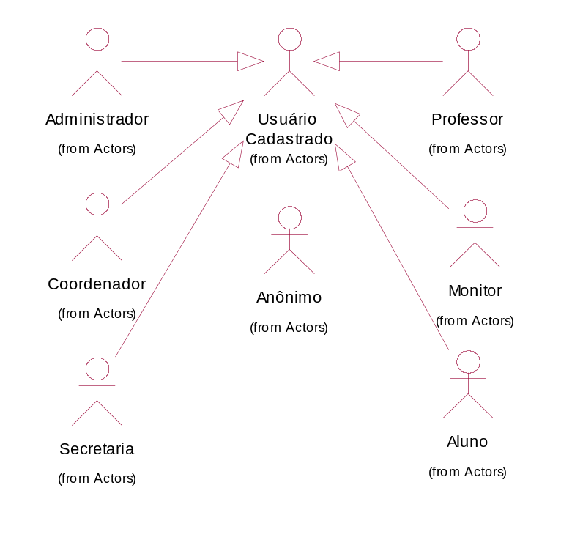

Usuário
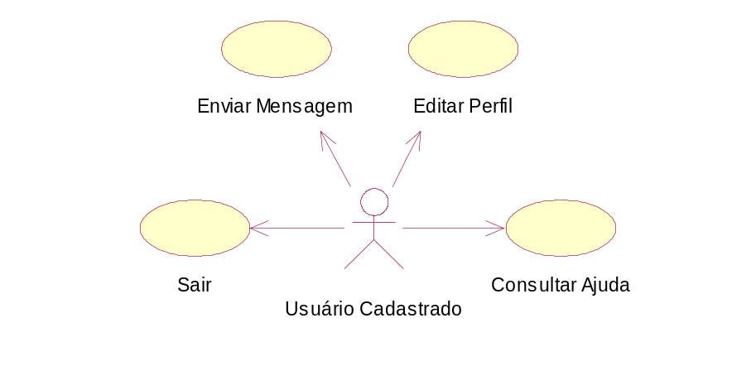

Administrador
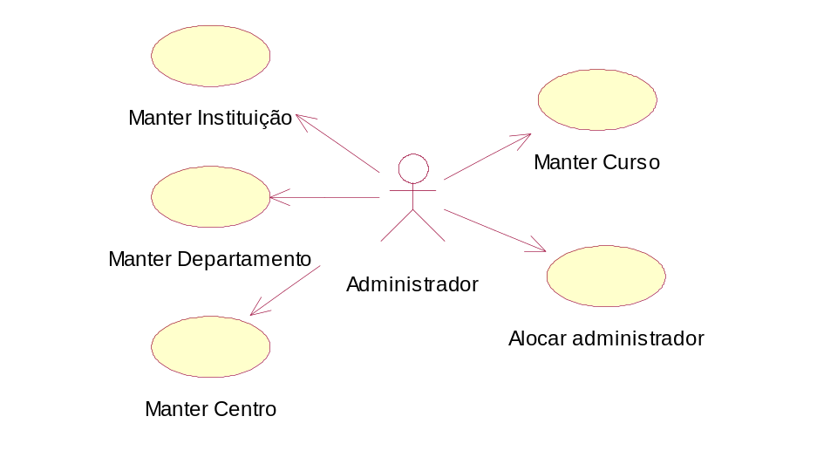

Coordenador
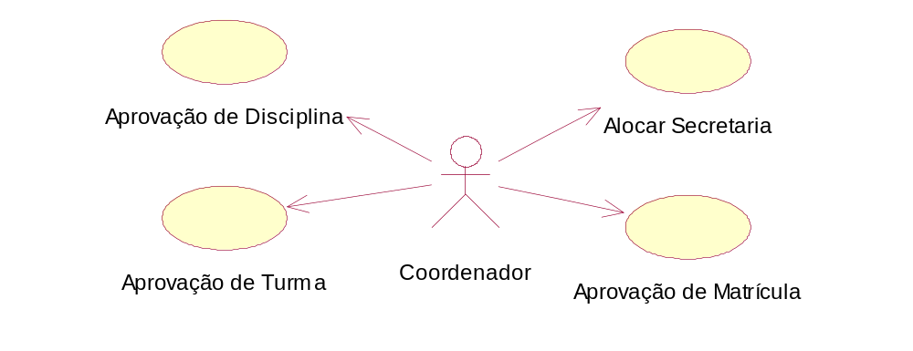

Secretaria
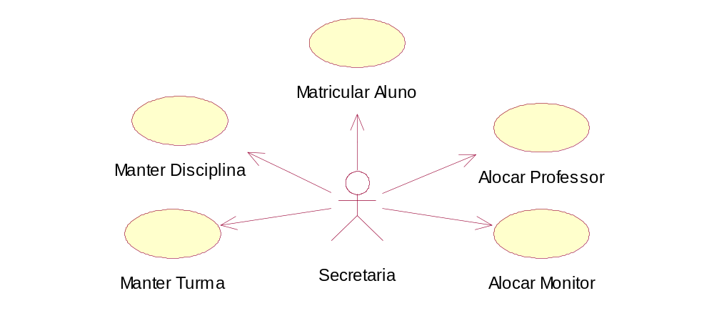

Professor
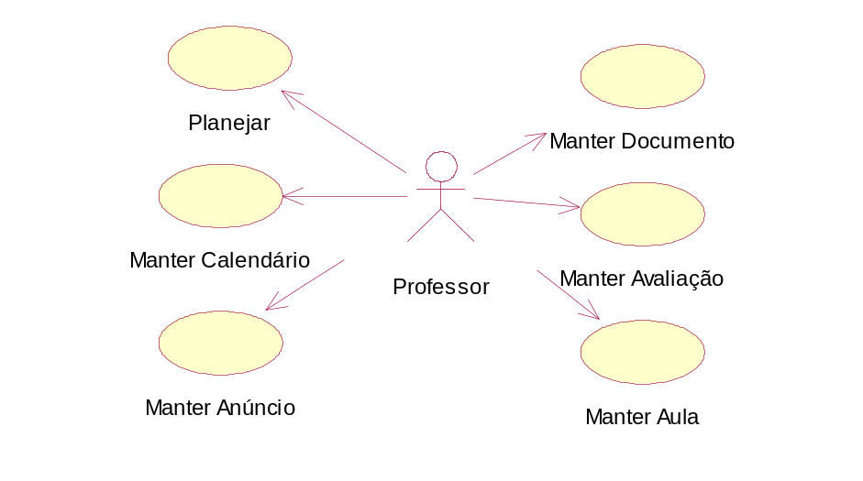

Monitor
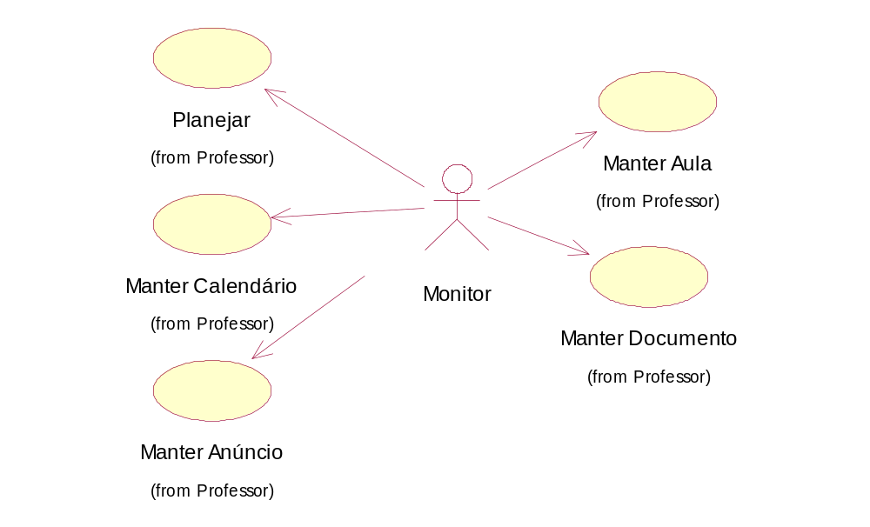

Aluno
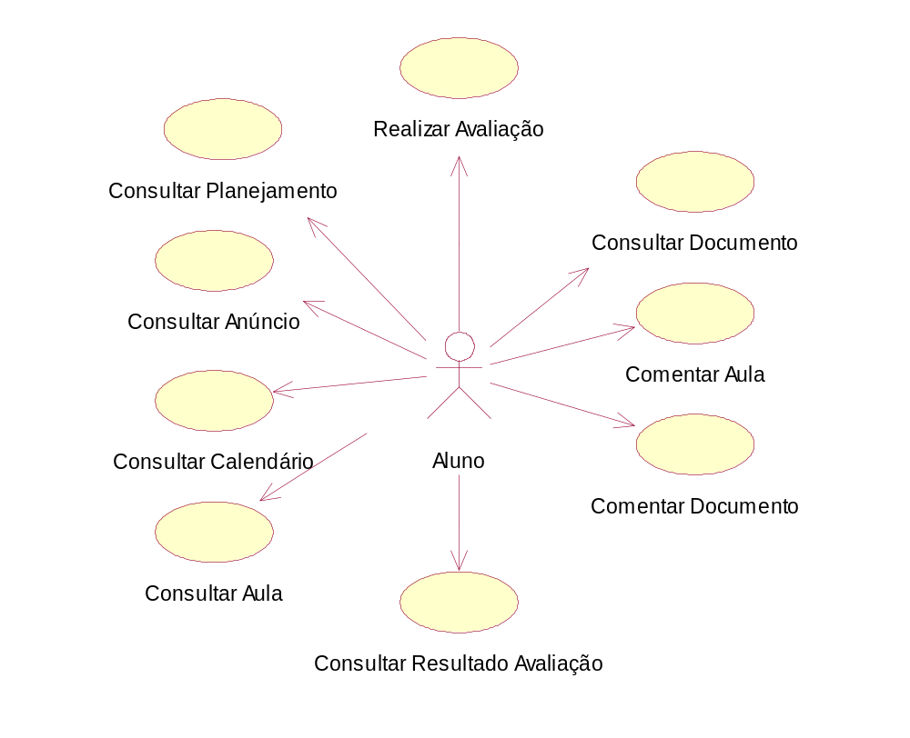

Descrição dos casos de uso
Dentre os casos de uso do sistema mostrados no diagrama de casos de uso, foram escolhidos cinco para serem detalhados e trabalhados nas fases de análise e projeto do sistema.

Enviar Mensagem

[CDU-01]
Nome: | Enviar Mensagem
Atores: | Usuário Cadastrado
Prioridade: | Essencial
Requisitos associados: |  |  | - [RF-44]  - [RNF/SEG-01]
Entradas e pré-condições: |  |  | - O usuário deve estar logado no sistema.
Saídas e pós-condições: |  |  | - O destinatário recebe a mensagem.
Fluxos de eventos
Fluxo principal: |  | - O usuário efetua uma busca pelo nome do destinatário.  - O sistema procura em sua base de dados usuários que contenham a palavra chave fornecida.  - O usuário seleciona itens do resultado.  - O usuário preenche o assunto e o corpo da mensagem.  - O usuário envia a mensagem.

Manter Aula

[CDU-01]
Nome: | Manter Aula
Atores: | Usuário Cadastrado
Prioridade: | Essencial
Requisitos associados: |  |  | - [RF-44]  - [RNF/SEG-01]
Entradas e pré-condições: |  |  | - O usuário deve estar logado no sistema.
Saídas e pós-condições: |  |  | - O destinatário recebe a mensagem.
Fluxos de eventos
Fluxo principal: |  | - O usuário efetua uma busca pelo nome do destinatário.  - O sistema procura em sua base de dados usuários que contenham a palavra chave fornecida.  - O usuário seleciona itens do resultado.  - O usuário preenche o assunto e o corpo da mensagem.  - O usuário envia a mensagem.

